**Лабораторная работа №9**

**Основы программирования на Java: операторы выбора**

**Цель работы:** Освоить основные способы создания Java-программ либо с помощью обычного редактора, либо с помощью среды разработки. Приобрести навыки работы с операторами выбора в Java.

**Вариант 28:**

Задание 1

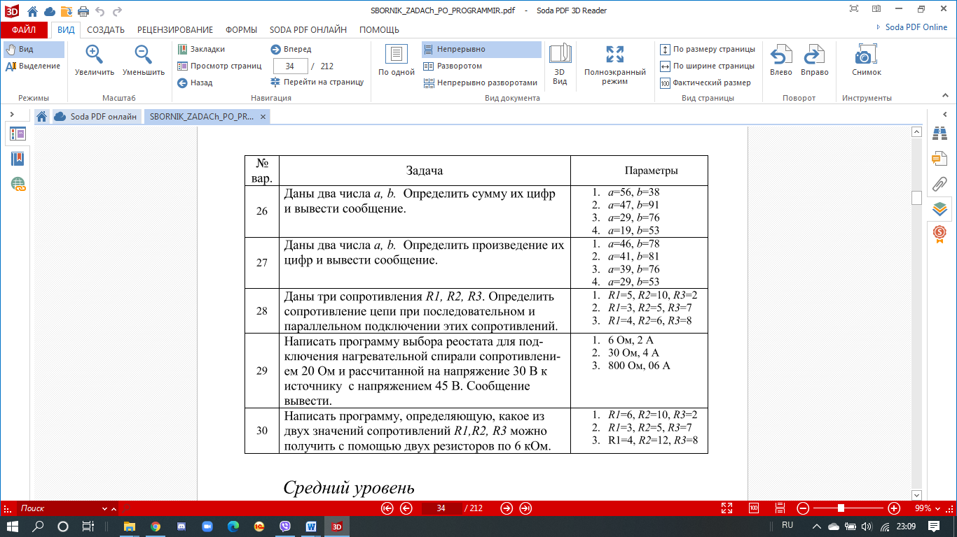

Задание 2

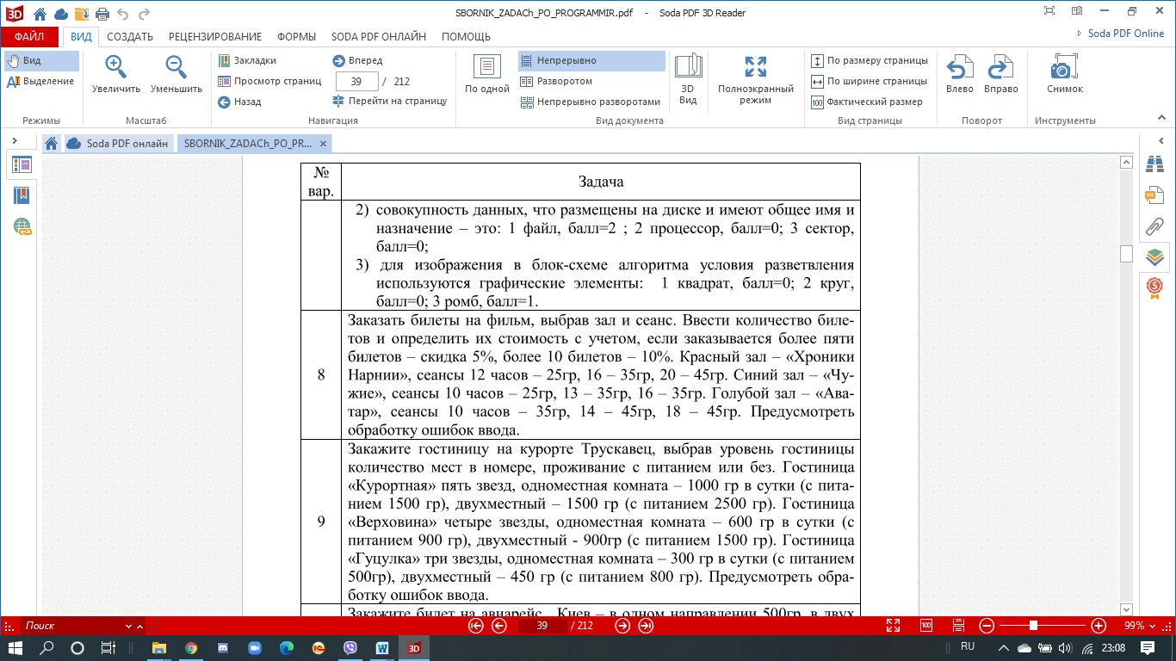

**Блок-схема:**



R-послед

R-параллельное

Начало

R1,R2,R3

Конец

R-п,

R ||

R = R1 +R2+R3

R = 1 / ((1/R1) + (1/R2) + (1/R3))

**2)** 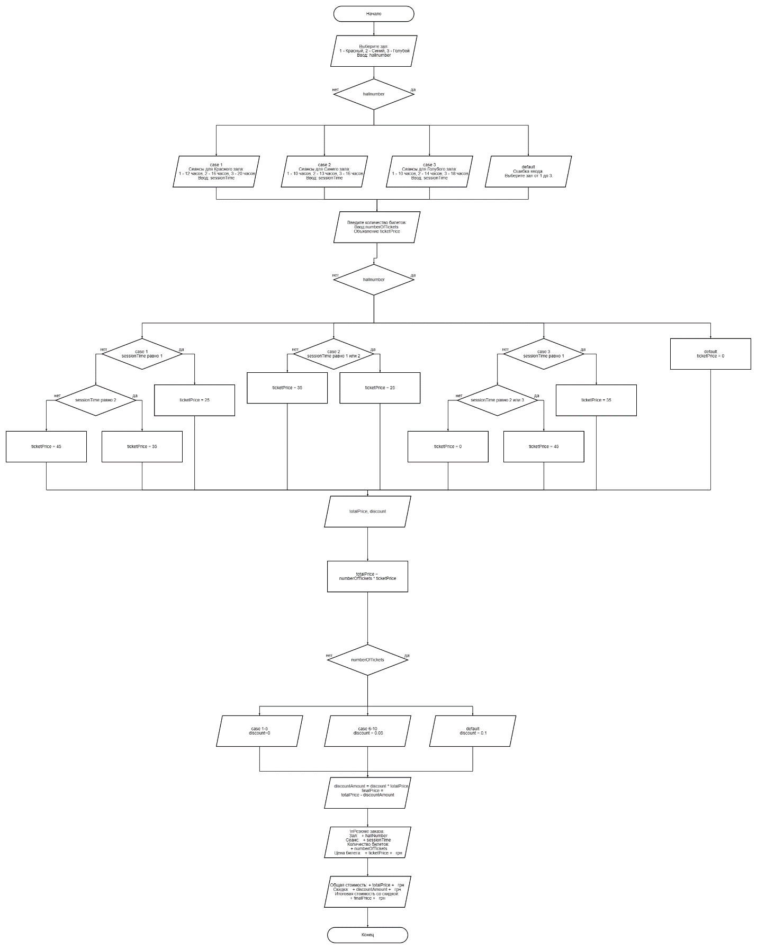

**1)**

|  |  |  |
| --- | --- | --- |
| Наименование переменной | Тип данных | Назначение |
| resistance1, resistance2, resistance3 | double | входные |
| seriesResistance, parallelResistance | double | выходные |

**2)**

|  |  |  |
| --- | --- | --- |
| Наименование переменной | Тип данных | Назначение |
| hallNumber, sessionTime, NumberOfTickets | int | входные, выходные |
| discountAmount, finalPrice, discount, ticketPrice, totalPrice | double | выходные, вспомогательные |

**Код:**

1. import java.util.Scanner;  
     
   public class SimpleCircuitCalculator {  
     
    public static void main(String[] args) {  
    Scanner scanner = new Scanner(System.*in*);  
     
    // Ввод значений сопротивлений от пользователя  
    System.*out*.print("R1: ");  
    double resistance1 = scanner.nextDouble();  
     
    System.*out*.print("R2: ");  
    double resistance2 = scanner.nextDouble();  
     
    System.*out*.print("R3: ");  
    double resistance3 = scanner.nextDouble();  
     
    // Расчет и вывод последовательного сопротивления  
    double seriesResistance = resistance1 + resistance2 + resistance3;  
    System.*out*.println("seriesR: " + seriesResistance + " Ом");  
     
    // Расчет и вывод параллельного сопротивления  
    double parallelResistance = 1 / ((1 / resistance1) + (1 / resistance2) + (1 / resistance3));  
    System.*out*.println("parallelR: " + parallelResistance + " Ом");  
     
    // Закрытие Scanner  
    scanner.close();  
    }  
   }
2. import java.util.Scanner;  
     
   public class UpgrateCinema {  
    public static void main(String[] args) {  
    Scanner scanner = new Scanner(System.*in*);  
     
    System.*out*.println("Выберите зал: 1 - Красный, 2 - Синий, 3 - Голубой");  
    int hallNumber = scanner.nextInt();  
     
    int sessionTime;  
    switch (hallNumber) {  
    case 1:  
    System.*out*.println("Сеансы для Красного зала: 1 - 12 часов, 2 - 16 часов, 3 - 20 часов");  
    sessionTime = scanner.nextInt();  
    break;  
    case 2:  
    System.*out*.println("Сеансы для Синего зала: 1 - 10 часов, 2 - 13 часов, 3 - 16 часов");  
    sessionTime = scanner.nextInt();  
    break;  
    case 3:  
    System.*out*.println("Сеансы для Голубого зала: 1 - 10 часов, 2 - 14 часов, 3 - 18 часов");  
    sessionTime = scanner.nextInt();  
    break;  
    default:  
    System.*out*.println("Ошибка ввода. Выберите зал от 1 до 3.");  
    return;  
    }  
     
    System.*out*.println("Введите количество билетов: ");  
    int numberOfTickets = scanner.nextInt();  
     
    double ticketPrice;  
    switch (hallNumber) {  
    case 1:  
    ticketPrice = (sessionTime == 1) ? 25 : ((sessionTime == 2) ? 35 : 45);  
    break;  
    case 2:  
    ticketPrice = (sessionTime == 1 || sessionTime == 2) ? 25 : 35;  
    break;  
    case 3:  
    ticketPrice = (sessionTime == 1) ? 35 : ((sessionTime == 2 || sessionTime == 3) ? 45 : 0);  
    break;  
    default:  
    ticketPrice = 0;  
    }  
     
    double totalPrice = numberOfTickets * ticketPrice;  
     
    double discount;  
    switch (numberOfTickets) {  
    case 1:  
    case 2:  
    case 3:  
    case 4:  
    case 5:  
    discount = 0;  
    break;  
    case 6:  
    case 7:  
    case 8:  
    case 9:  
    case 10:  
    discount = 0.05; // 5%  
    break;  
    default:  
    discount = 0.1; // 10%  
    }  
     
    double discountAmount = discount * totalPrice;  
    double finalPrice = totalPrice - discountAmount;  
     
    System.*out*.println("\nРезюме заказа:");  
    System.*out*.println("Зал: " + hallNumber);  
    System.*out*.println("Сеанс: " + sessionTime);  
    System.*out*.println("Количество билетов: " + numberOfTickets);  
    System.*out*.println("Цена билета: " + ticketPrice + " грн");  
    System.*out*.println("Общая стоимость: " + totalPrice + " грн");  
    System.*out*.println("Скидка: " + discountAmount + " грн");  
    System.*out*.println("Итоговая стоимость со скидкой: " + finalPrice + " грн");  
    }  
   }

**Результат:**

1. 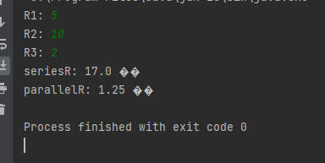

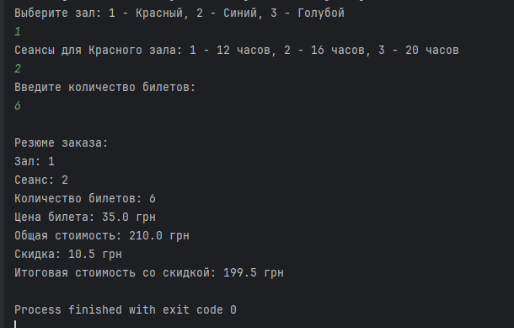

**Контрольные вопросы:**

1. Оператор if:

Определение: Оператор if в языке программирования используется для выполнения определенного блока кода, если указанное условие истинно.

2. If...else в Java. Примеры:

Определение: Оператор if...else в Java позволяет выполнить один блок кода, если условие истинно, и другой блок кода, если условие ложно.

Пример:

int x = 10;

if (x > 5) {

System.out.println("x больше 5");

} else {

System.out.println("x не больше 5");

}

3. Вложенные операторы IF:

Определение: Вложенные операторы if - это использование одного оператора if внутри другого. Это позволяет проверять дополнительные условия внутри блока кода, который выполняется, если первое условие истинно.